Задание по музыкальной литературе для 5(5), 8(8) класса инструментальных и хорового отделений от 08.02.2022.
Преп. Сычугова Любовь Ивановна

1. Ответить на вопросы теста по жизни и творчеству Д.Д.Шостаковича.
Тест может быть распечатан и ответы размещены непосредственно в тесте. Можно ответить на вопросы теста в тетради под соответствующими номерами.
Проверка будет осуществляться на уроке.
1. Укажите год рождения Д. Шостаковича:
А) 1906 Б) 1910
В) 1912 Г) 1917
2. Дополните данное предложение:
Мать Дмитрия Шостаковича обучала сына игра на рояле, когда ему было:
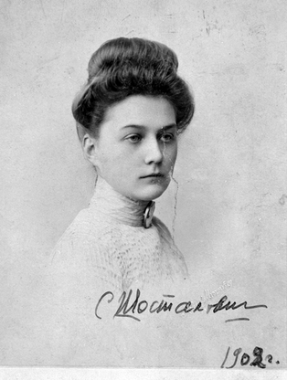
А) 3 года Б) 4 года
В) 9 лет Г) 15 лет
3. В 1920 году в Петрограде сформировался музыкальный кружок, ориентирующийся на новейшие тенденции западной музыки того времени. Активным участником этого кружка был, в частности, и Д.Д. Шостакович. Укажите, как назывался этот кружок.
А) «Школа музыки» Б) «Кукрыниксы»
В) «Могучая кучка» Г) «Кружок Анны Фогт»
4. В годы обучения в консерватории Шостакович устроился на работу пианистом в кинотеатр. Укажите, как называли пианиста, который сопровождал своим исполнением немые фильмы.
А) Дирижер Б) Тапер
В) Суфлер Г) Звукорежиссер
5. На обложке журнала Time за 1942 год можно увидеть портрет Дмитрия Шостаковича в пожарной каске. Почему композитора изобразили в этом головном уборе?
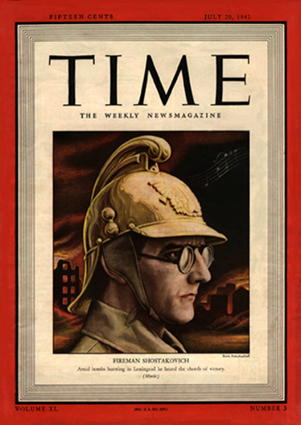
А) В годы войны Шостакович совмещал работу в консерватории с обязанностями пожарного
Б) Такое изображение - карикатура, высмеивающая творчество Шостаковича
В) В детстве Шостакович мечтал стать пожарным
Г) Нет правильного ответа
6. Опера «Леди Макбет Мценского уезда» написана по мотивам одноименной повести...
А) Н.С. Лескова Б) Н.В. Гоголя
В) М.Е. Салтыкова-Щедрина Г) А.И. Куприна
7. В 1949 году Шостакович сочинил кантату «Песнь о лесах» на стихи Е.А.Долматовского, в которых повествуется о триумфальном послевоенном восстановлении Советского Союза. Укажите, что такое кантата.
А) Жанр инструментальной музыки, а также музыкальная форма. Сочиняется для камерного состава инструментов и фортепиано.
Б) Музыкально-театральный жанр, сценическое произведение и представление, основанное на синтезе слова, сценического действия, музыки и хореографии.
В) Вокально-инструментальное произведение для солистов, хора и оркестра.
Г) Вид сценического искусства; спектакль, содержание которого воплощается в музыкально-хореографических образах.
8. Соотнесите названия произведений и их музыкальные формы:
А | «Нос» | 1 | Оратория
Б | «Золотой век» | 2 | Балет
В | «Песнь о лесах» | 3 | Опера
А) А - 3, Б - 2, В - 1 Б) А - 1, Б - 3, В - 2
В) А - 2, Б - 3, В - 1 Г) А - 3, Б - 1, В - 2
9. В 1970-е годы Шостакович создал вокальный цикл на стихи итальянского художника эпохи Возрождения. Укажите имя художника, о котором идет речь.
А) Рафаэль Санти Б) Леонардо да Винчи
В) Микеланджело Буонарроти Г) Донато ди Никколо
10. Дополните предложение:
Основными жанрами, в каждом из которых Шостакович написал по 15 произведений, являются симфонии и ...
А) оперы Б) балеты
В) струнные квартеты Г) кантаты
11. На представленном рисунке изображена нотная монограмма «Дмитрий Шостакович», зашифрованная с помощью нот: D-Es-C-H ( D — «Дмитрий», SCH — «Шостакович»). Великий композитор использовал ее в ряде своих произведений. Укажите, какие ноты использованы в этой монограмме.
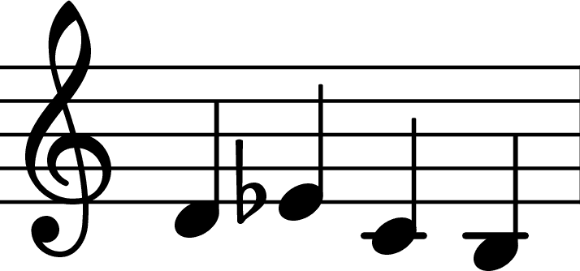
А) Ре, Ми-бемоль, До, Си Б) До, Ми, Си, Фа
В) До, Ми, Соль, Си Г) Ре, Ми, Си, До
12. Автором музыки к какому из указанных фильмов не является Д.Д.Шостакович?
А) «Король Лир» Б) «Гамлет»
В) «Овод» Г) «17 мгновений весны»
13. В 2009 году в Санкт-Петербурге установили памятник, изображающий Шостаковича сидящим на скамье среди нотных альбомов. Укажите, чем примечателен этот памятник?
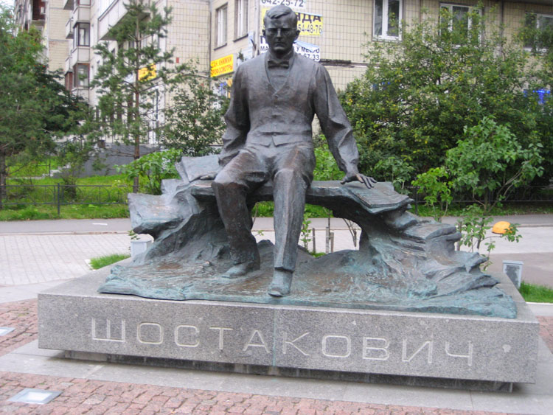
А) В разное время суток, в зависимости от освещения, можно увидеть Шостаковича в разные годы жизни.
Б) В памятнике установлены колонки, из которых звучат произведения Шостаковича.
В) Памятник меняет цвет в зависимости от температуры.
Г) Все ответы верны.
14. Укажите, как называется неоконченная опера Шостаковича по одноимённой одноактной комедии Гоголя, которую впоследствии дописал польский композитор Кшиштоф Мейер:
А) «Болт» Б) «Игроки»
В) «Казнь Степана Разина» Г) «Светлый ручей»
15. Укажите, в каком году Д.Д. Шостакович ушел из жизни.
А) 1965 Б) 1975
В) 1985 Г) 1995

